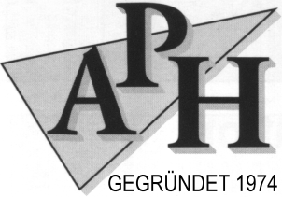 | Monika Bohlmann  3. Vorsitzende für Zuchtfragen  Oberhohndorfer Marktweg 1A  08056 Zwickau  Tel.: 0375 298417  E-mail: g.bohlmann@imail.de | 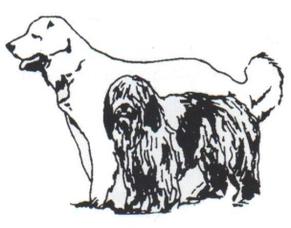

Umfrage zur Erfassung des Gesundheitsstatus und der Lebenserwartung von PON und OP

Die Züchter und Zuchtverantwortlichen des APH e.V. möchten die Gesundheit und Lebenserwartung unserer Hunde erhalten.
Von größter Wichtigkeit ist hierfür die umfassende Information über die Gesundheit als Ist-Zustand.
Bitte helfen Sie uns dabei, indem Sie uns Angaben zu folgenden Punkten zu geben, mit dem Vermerk, in welchem Lebensalter Symptome auftraten.

Angaben zum Hund

Rasse: OP □ PON □

Name (laut Ahnentafel): Zuchtbuchnummer:

Bei Hunden mit der Zuchtbuchnummer VDH/APH liegen uns die Daten zur Geburt und Abstammung vor.
Bei anderen Hunden würden wir uns über eine Kopie der Ahnentafel freuen.

1. Haarkleid/Haut
(z.B. Allergien, Ekzeme, Zysten)

2. Ohren
(z.B. Otitis (Ohrenentzündung), Schwerhörigkeit)

3. Augen
(z.B. Katarakt, Distichiasis, Linsenluxation, PRA, schlechtes Sehen)

4. Herz-Kreislauf-Erkrankungen
(z.B. DCM, PDA)

5. Leber und Pankreas
( z.B. Hepatitis, Leberstauung, Pankreatitis, Diabetes)

6. Nieren und Blase
(z.B. Niereninsuffizienz, Blasensteine, Zystitis)

7. Blut und Milz
(z.B. Blutbildveränderungen, Milzvergrößerung, Milzruptur)

8. Endokrine Organe
(z.B. Hyperthyreose, Cushing-Syndrom)

9. Gynäkologie/Andrologie
(z.B. Pyometra, Läufigkeitsveränderung, Hodenentzündung, Prostatahypertrophie)

9.a. Mein Hund ist kastriert seit dem …. Lebensjahr. Grund:

10. Knochen und Bewegungsapparat
(z.B. Frakturen, Zerrung/Riss der Bänder, HD, Luxationen, Muskelrisse, Arthrosen, ED, Bandscheibenvorfälle)

11. Zentrales und peripheres Nervensystem
(z.B. Epilepsie, degenerative Myelopathie)

12. Tumore

13. Verdauungsorgane und Lebensmittelunverträglichkeit

14. Narkosekomplikation

15. Sonstiges

16. Mein Hund ist jetzt …. Jahre alt und hatte bisher keine nennenswerten Erkrankungen

17. Todesdatum/Todesursache:

Für eventuelle Rückfragen sind die Angaben von Kontaktdaten freiwillig.

Name:
Telefonnummer:
Email:

Vielen Dank für Ihre Mitarbeit

Monika Bohlmann
Zuchtleitung des APH e.V.

Hinweise zum Datenschutz: Alle Angaben sind freiwillig und werden ausschließlich für eine vereinsinterne Auswertung, dauerhafte Speicherung und anonymisierte Veröffentlichung genutzt.

